POGLEDAJ PRIČU. PREPRIČAJ PRIČU SVOJIM RIJEČIMA. POKUŠAJ TO NAPRAVITI NEKOLIKO PUTA.
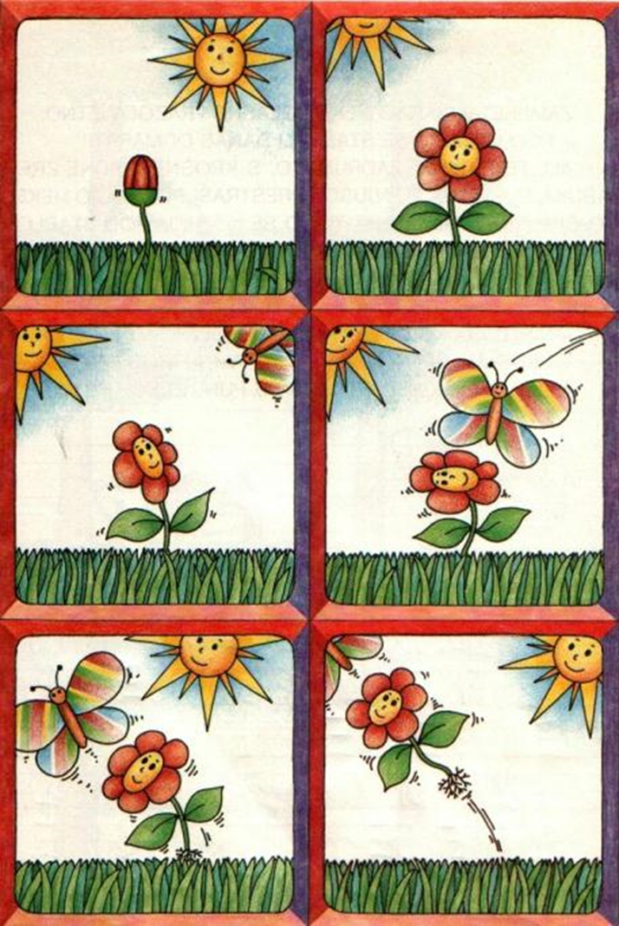
ZATIM ODGOVORI NA OVA PITANJA (U BILJEŽNICU):
1. TKO SE SPOMINJE U PRIČI?
2. GDJE JE RASTAO CVIJET? NAPIŠI.
3. KAKAV JE CVIJET ? NAPIŠI.
4. KAKAV JE LEPTIR? NACRTAJ NJEGOVE BOJE.
5. NACRTAJ CVIJET I LEPTIRA. NEKA TI POMOGNU OVI LINKOVI:
https://www.youtube.com/watch?v=rgEP0wHH1U0
https://www.youtube.com/watch?v=ocKI-ACvpc4

